МІНІСТЕРСТВО ОСВІТИ І НАУКИ УКРАЇНИ
КАРПАТСЬКИЙ НАЦІОНАЛЬНИЙ УНІВЕРСИТЕТ
ІМЕНІ ВАСИЛЯ СТЕФАНИКА
Кафедра комп’ютерних наук та інформаційних систем

Лабораторна робота № 1
з курсу Розробка WEB-додатків (TypeScript)
на тему:
«Застосування TypeScript для розв’язання прикладних задач за допомогою консолі браузера»

Виконав:
студент групи КН-41
Козьмин В. В. «___» ______________ 2026 р.
__________________________
(підпис)
Перевірив:
ст. викладач кафедри КНІС
к.т.н. Ізмайлов А. В.
«___» ______________ 2026 р.
__________________________
(оцінка, підпис)

м. Івано-Франківськ
2026

Мета роботи: Навчитись застосовувати TypeScript для розв’язання прикладних задач за допомогою консолі браузера.

  - Теоретичні відомості
TypeScript (TS) – це JavaScript (JS) із синтаксисом для типів. TS є строго типізованою мовою та є інструментом для розробників, який покликаний допомогти створювати якісніший JS-код.
TS компілюється у JS і фактично є розширенням (superset) JS. Процес
компіляції TS полегшує та стабілізує процес JS-розробки, оскільки дозволяє
виявляти та виправляти помилки, які, у загальному випадку, довелося б виявляти уручну при традиційному процесі розробки у JS.

  - Хід роботи
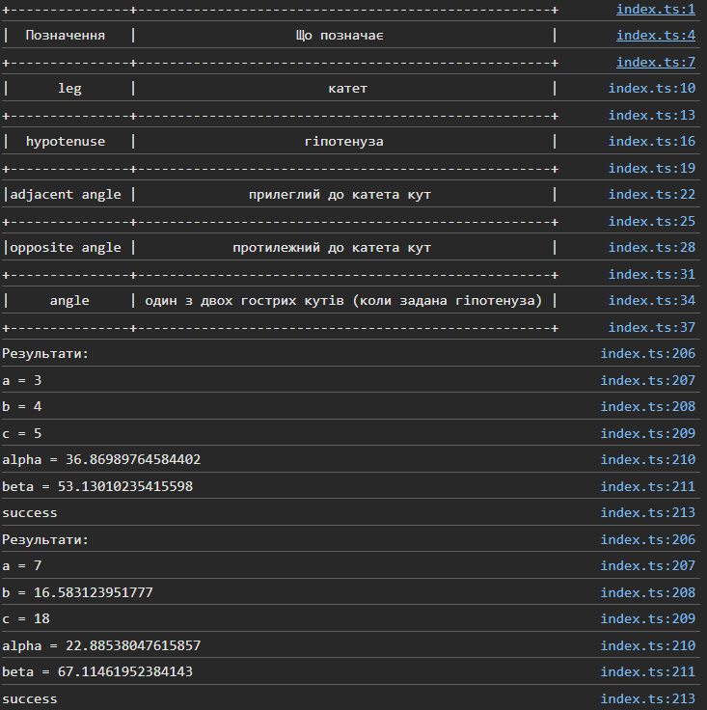

Vitalii-Kozmyn/TS_LABS: Тут є лаби по TS!
LAB 1

  - Висновки
У даній програмі реалізовано функцію `triangle()`, яка дозволяє обчислювати всі основні параметри прямокутного трикутника на основі двох заданих величин - катетів, гіпотенузи або одного з гострих кутів. Вона охоплює різні комбінації вхідних даних і автоматично визначає необхідні формули для знаходження інших сторін і кутів.
У процесі роботи функція використовує тригонометричні співвідношення та виконує перетворення між градусами і радіанами для коректних математичних обчислень. Окрім цього, передбачено перевірку коректності введених значень, зокрема контроль на від’ємні числа, надто малі або надто великі значення, а також недопустимі кути чи ситуації, коли катет перевищує гіпотенузу.

